Муниципальное дошкольное образовательное учреждение
детский сад «Теремок»

Проект
( познавательно – исследовательский, долгосрочный)

«Посадили огород — посмотрите, что растёт»

(старшая группа)

Подготовила: Е.В.Токарева

2018 год

Идея проекта: создание на территории участка для прогулки клумбы - грядки.
Вид проекта: познавательно – исследовательский, долгосрочный.
Участники проекта: воспитатели, дети старшей группы, родители
Сроки проведения проекта: февраль-сентябрь 2018 года
Актуальность проекта:
Много лет тому назад человек был тесно связан с землей. Сегодня многие люди живут в квартирах и не имеют возможность увидеть эту связь в своей обыденной жизни. Поэтому выход из этой ситуации – это создание и организация развивающей среды, в которой бы находился человек с самого раннего детства. В этой среде он должен не просто жить, но и наблюдать за явлениями и событиями, происходящими в ней, задавать природе вопросы и получать на них ответы. Дети проявили желание вырастить свои собственные растения и пронаблюдать за их развитием.
Цель проекта: формирование у дошкольников исследовательских интересов, повышение познавательной активности, воспитание бережного отношения к своему труду.
Задачи проекта:
- Узнать историю о появления огурцов, картофеля, лука, укропа.
- Узнать какое значение имеют овощи в жизни человека.
- Наблюдать за ростом и развитием овощей.
- Формировать знания детей об уходе, необходимых условиях света, для роста овощей.
- Закреплять умение выполнять индивидуальные и коллективные поручения.
- Научить детей видеть результат своего труда.
- Заинтересовать родителей актуальностью данной темы
- Методы проекта:
- Беседа
- Развивающие игры
- Наблюдения
- Опыты, исследовательская деятельность
- Труд
Информационные ресурсы (научно-методическая, публицистическая и художественная литература по данной проблеме) ;
Материальные ресурсы (экспериментальный участок, посадочный материал, средства ухода (пакетированная почва, вода, контейнеры под рассаду, вёдра, совочки, лопата, грабли, лейки, материал для оформления творческих работ.
Объект исследования: семена огурцов «Зазуля», семена лука и укропа, клубни картофеля.

Этапы проекта:
Организационно-подготовительный этап:
Поставлена цель, определены основные задачи
Изучение информацию по данной теме в различных источниках литературы и в сети Интернет.
Наблюдение за ростом овощей по мери их развития.
Знакомство детей с историей, особенностями строения и условиями выращивания и полезных свойствах овощей, используя беседы, чтение худ. литературы, загадок, пословиц и поговорок, дид. игры и др.
Реализация проекта:
Организация обучающей деятельности.
Экспериментальный этап:
Оборудование: почва, семена, посадочный инвентарь.
Подготовка посадочного материала:
Подготовка грунта
Наблюдение за ростом растений, осуществление ухода за растениями.
Результаты проекта
- На участке создан огород.
- Дети познакомились с культурными огородными растениями.
- У детей сформировался интерес к опытнической и исследовательской деятельности по выращиванию культурных огородных растений в открытом грунте.
- В результате практической и опытнической деятельности дети получили представления о необходимых условиях для роста растений.
- Дети увидели многообразие посевного материала.
- Дети были привлечены к самостоятельной деятельности по выращиванию растений, они очень активно участвовали в посадке семян, поливке, рыхлению и удобрению растений овощных культур. У них сформировалось положительное отношение к своему труду и к труду взрослого.
- По ходу проекта у детей обогатился словарный запас за счет загадок, пословиц, поговорок, сказок, стихов, экологических игр об овощных культурах.
- Наши дети получили положительные эмоции, радость, восторг от новых знаний.
- Пополнилось оснащение предметно - развивающей среды новыми необходимыми пособиями и материалами, по данной проблеме.
- За сравнительно короткое время реализации проекта у детей сформировалось бережное отношение к растениям.
- Родители приняли активное участие в проекте «Огород на участке».

Список используемой литературы:
1. Зенина Т. Н. «Циклы наблюдений за объектами природы» Старший дошкольный возраст. Учебно-методическое пособие. – М. : Центр педагогического образования, 2009
2. Зенина Т. Н. «Конспекты занятий по ознакомлению дошкольников с природными объектами». Учебное пособие. – М. : Педагогическое общество России, 2008
3. Рыжова Н. А. «Экологическое образование в детском саду». – М. : Изд. Дом «Карапуз», 2001

Приложение 1:

Проращивание картофеля:

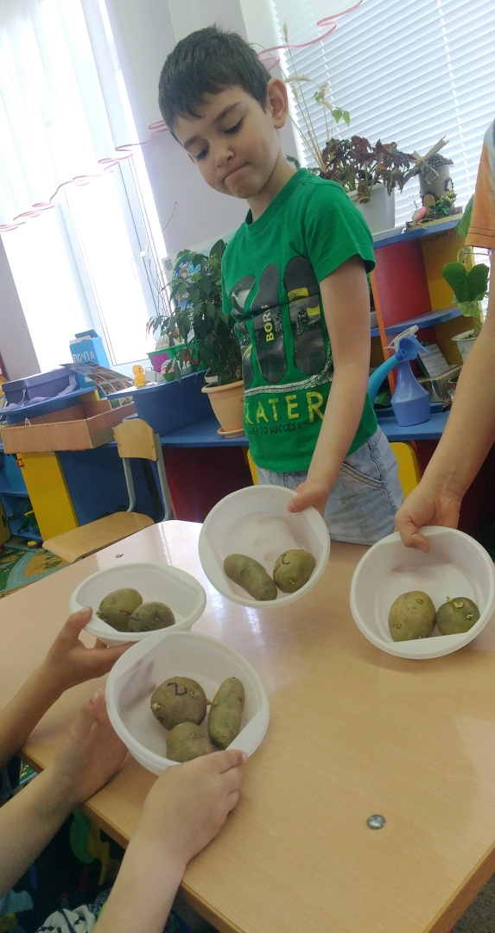

Посадка пророщенного картофеля в плошки с землей: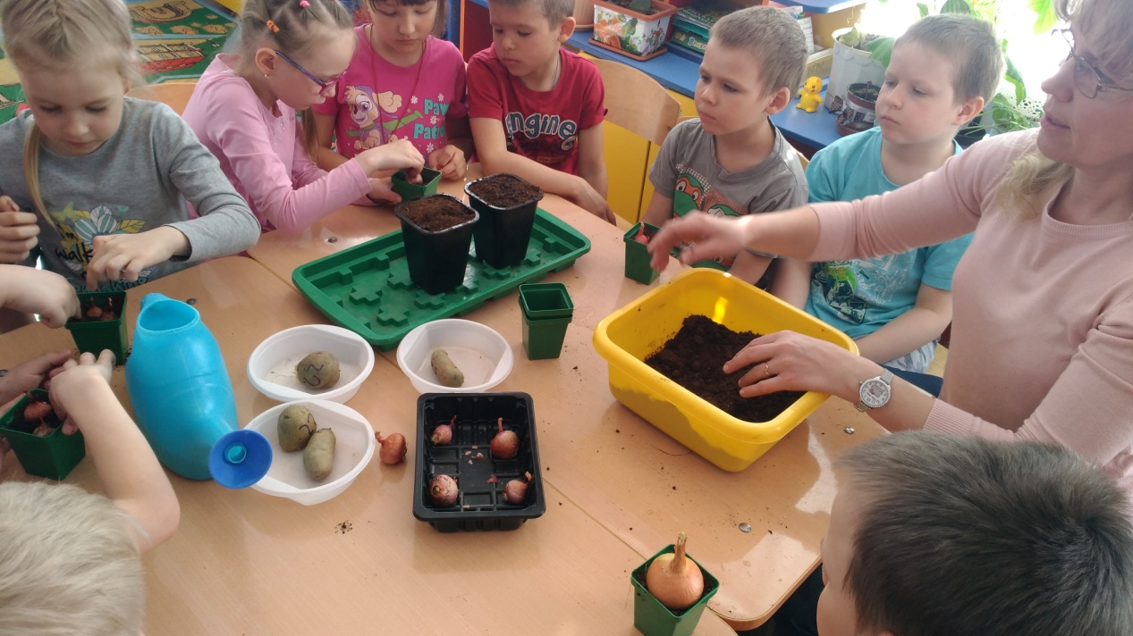

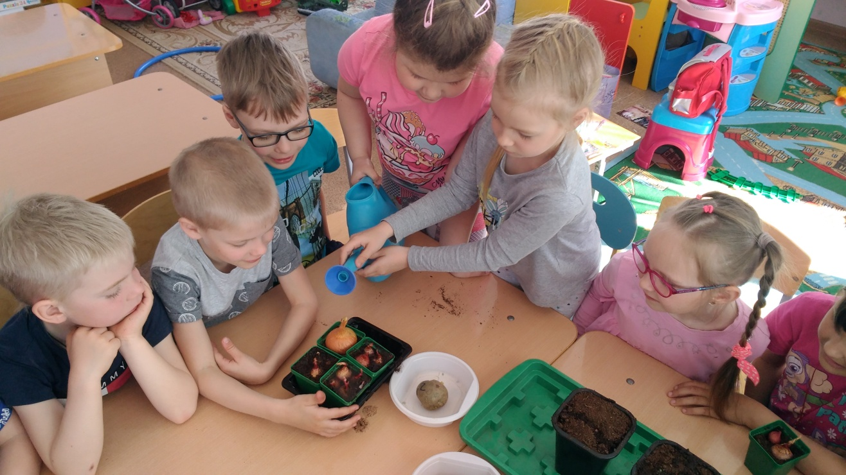

Наблюдение за подросшим картофелем:

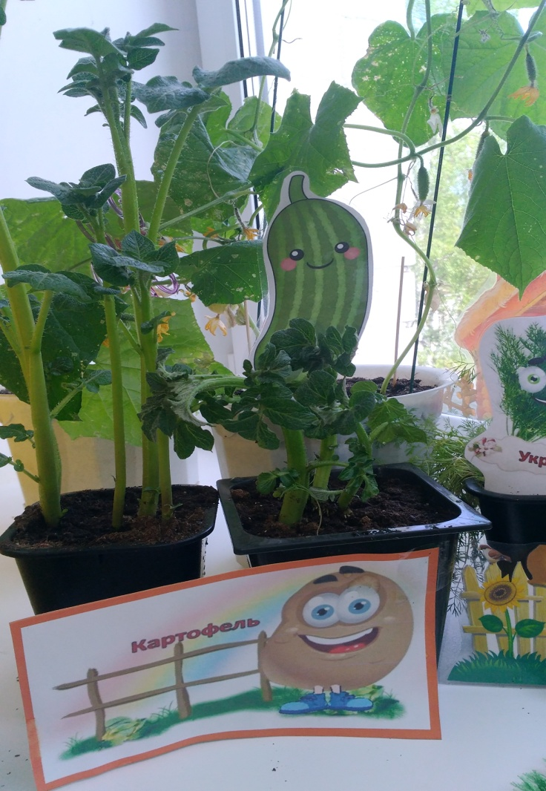

Молодые всходы семян огурцов:

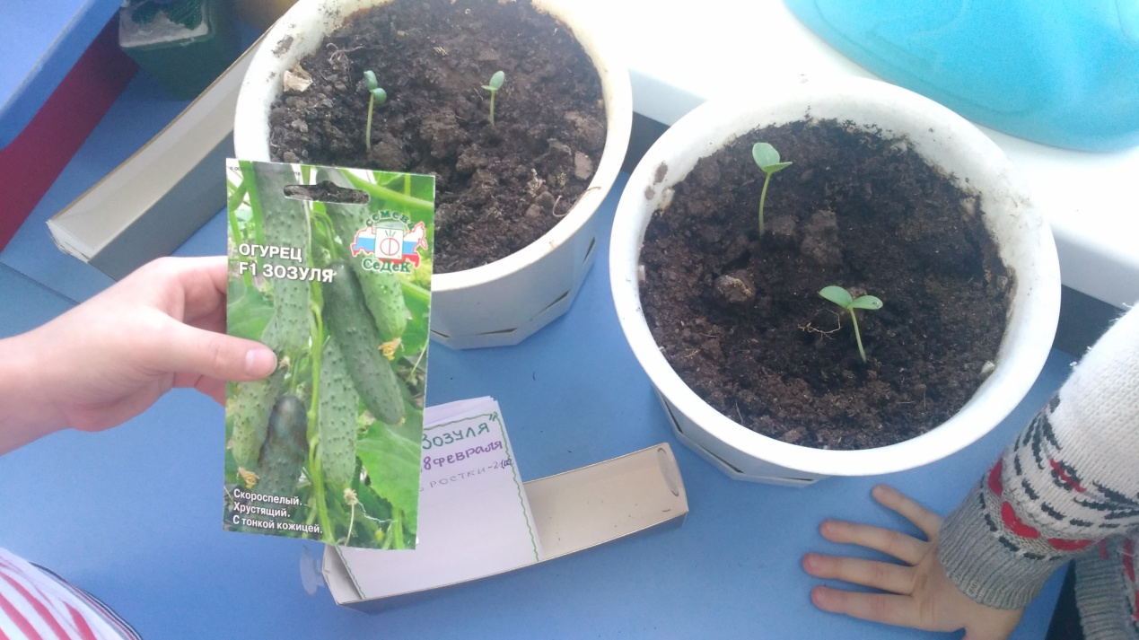

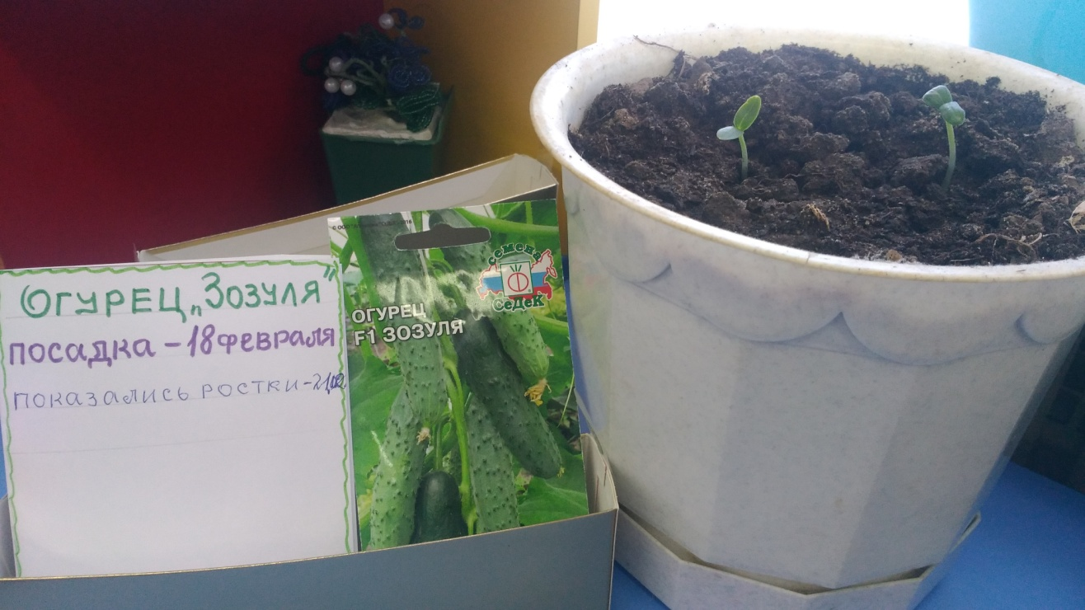

Урожай огурцов:
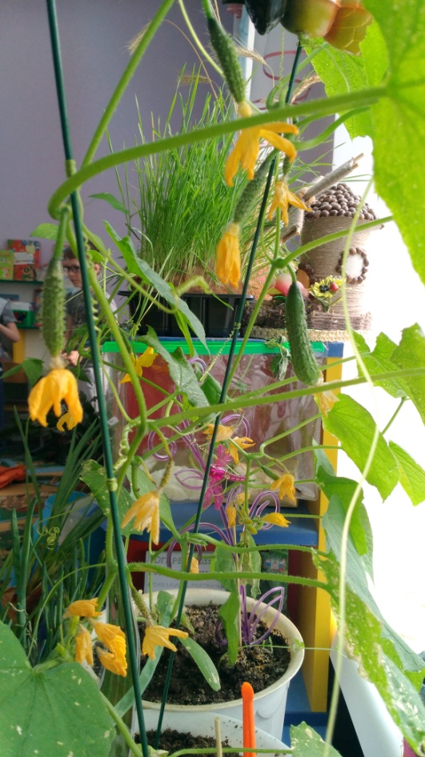 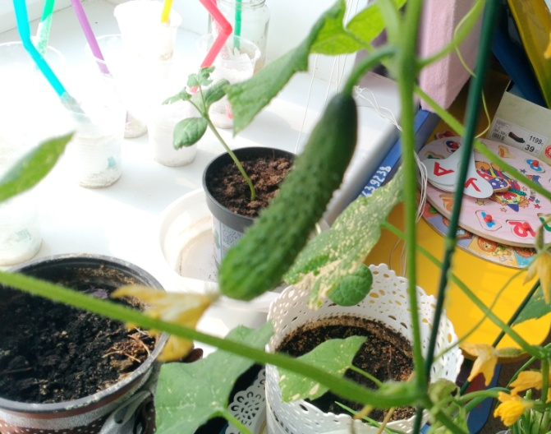о

Оф

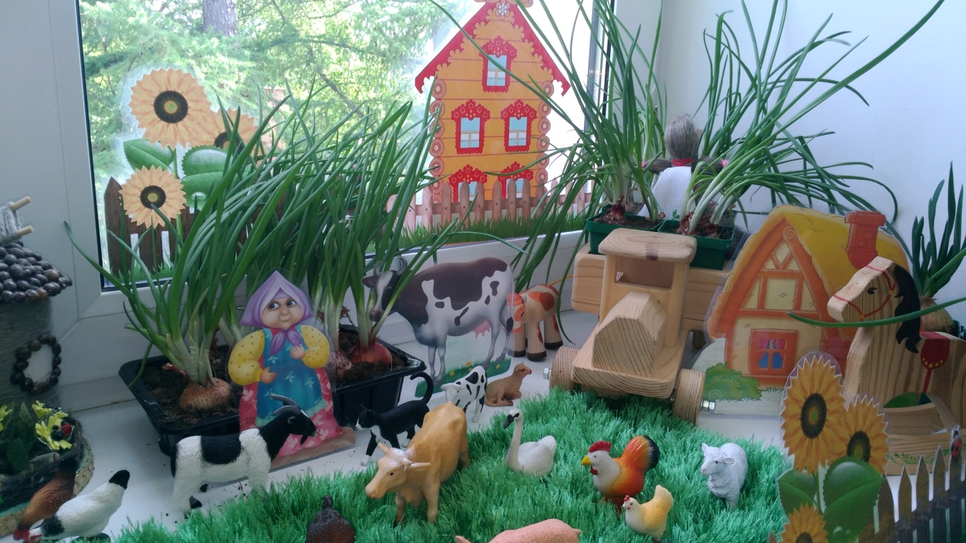

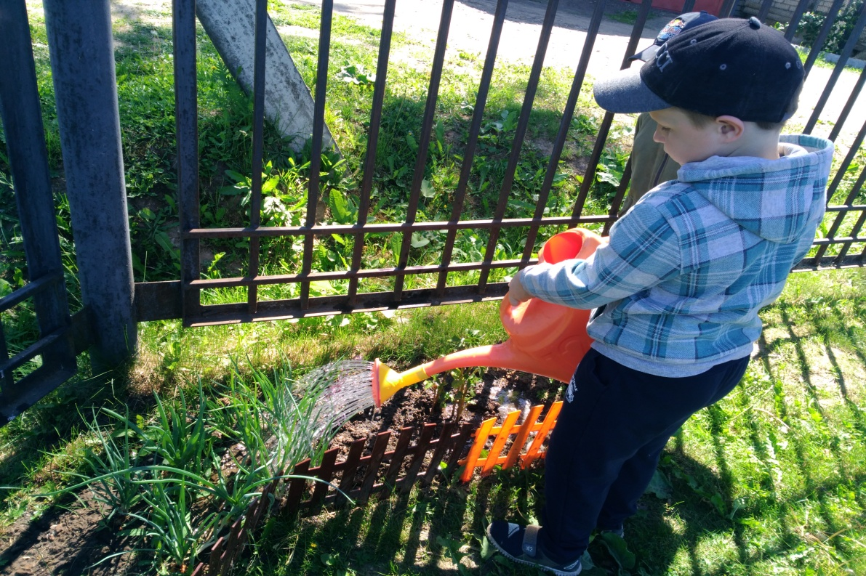

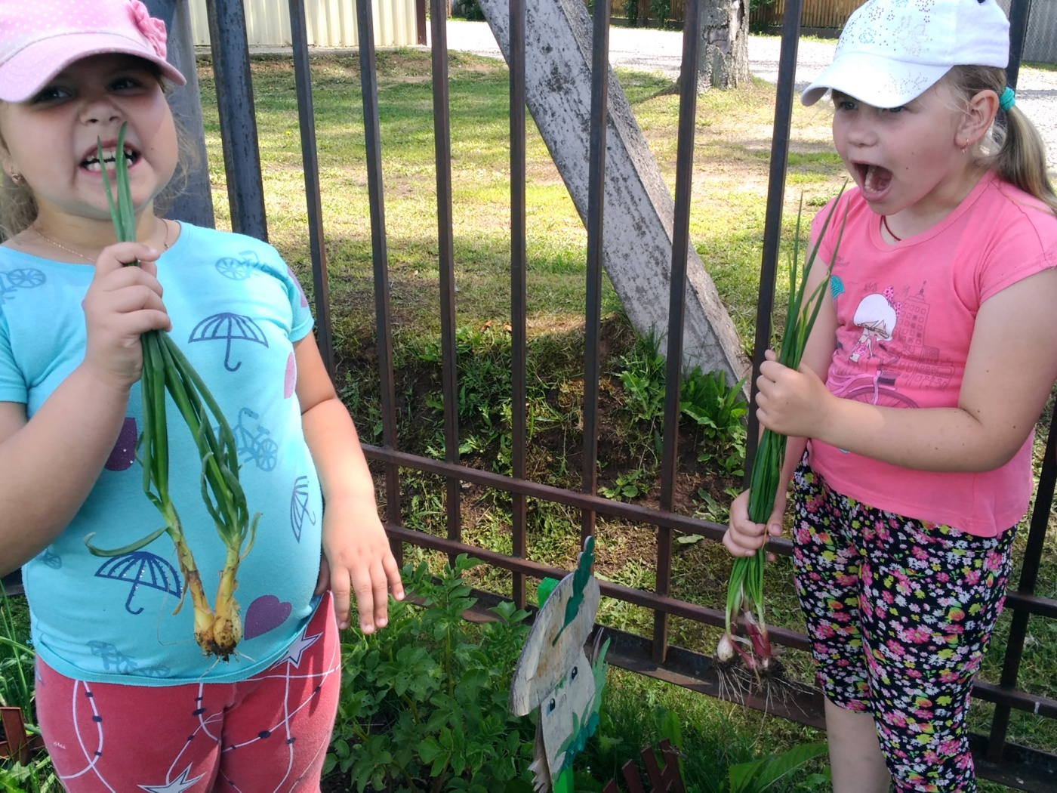

Приложение 2:

Интересные факты об огурцах:
Огурцы различаются по размеру, форме и цвету и культивируются по всему миру в различных климатических зонах. Обычно они обладают темно-зеленой кожурой и хрустящей влажной мякоть. В середине плода располагаются съедобные и семена. Огурцы являются просто кладезем витаминов. Они содержат витамины В1,В2, В3,В5 и В6, фолиевую кислоту, витамин С, железо, кальций, Цинк, магний, фосфор и калий, в то же время огурцы состоят на 95% из воды. Используют огурец вместо ластика для ручки. Дэвид Томас из Великобритании в 2015 году вырастил самый тяжелый огурец в мирре, вес которого составил 12,9 кг. Огурцы могут помочь снизить отечность глаз. В России огурец выращивали повсеместно. 27 июля отмечается Международный День Огурца, в Суздале именно в этот день впервые был организован праздник огурца. Свежий огуречный сок многим помогает во время кашля. Огурцы повсеместно применяются в косметологии, медицине и диетологии.
Интересные факты о картофеле:
Мы рассматривали иллюстрации, энциклопедии, разные книжки. Узнали, откуда появился картофель. Что в Россию его привёз Пётр 1 из Европы. Люди не сразу приняли этот овощ, потому что стали есть ягоды и отравились. В городах картофель сажали на цветниках и клумбах. Дамы украшали свои наряды цветами картофеля. А в деревне крестьяне испугались отравлений и решили её сжечь, в костёр кидали вместе с клубнями. Когда костёр погас, увидели аппетитную жареную картошку. И с тех пор в России её называют «Второй хлеб», а в Америке «Золотое яблоко». Теперь мы знаем, что означает пословица «Картошку копать, не руками махать». Много надо приложить труда, чтобы выросла картошка: вспахать, посадить, сорняки убрать, жуков собрать, окучить, чтобы она из лунки на улицу не вылезла, под солнцем не позеленела и не стала ядовитой. А уж потом только выкопать и в подполье убрать. Мы узнали, что во время войны выкопали самый большой урожай в мире, этим спасли людей от голода. Картошка – спасительница, за это ей памятник поставили в городе Мариинске.
Интересные факты об луке:
Из каких краев пришел к нам лук?
Дикий лук встречается в Восточной и Западной Сибири, на Дальнем Востоке, Кавказе, в Афганистане и Китае. В этой стране есть горы, сплошь заросшие диким луком. Их так и называют — луковые горы.
Родиной репчатого лука считается Афганистан и Средняя Азия.
И в средневековой Европе люди приписывали луку чудодейственные свойства. Рыцари носили его как талисман, защищающий от стрел и мечей. Когда человека хотели похвалить или возвеличить, его сравнивали с луком. Может быть, поэтому один из сортов лука называется «лук победный».
У славянских народов лук появился в XII—XIII веках. На Руси про него сложили такие поговорки: «Лук, хлеб да вода — молодецкая еда»; «Лук — добро и в бою и в щах».
Лук — один из главных продуктов, он считается универсальным средством, предохраняющим и излечивающим от всех болезней.
Русские крестьяне говорили: «Кто ест лук, тот избавлен от мук»; «Лук да баня все правят». Целебные свойства лука объясняются тем, что в нем содержатся особые вещества — фитонциды, которые губительно действуют на болезнетворные бактерии. Когда у постели больного ставят блюдечко с мелко нарубленным луком, то он быстрее идет на поправку. Луковичным соком, разбавленным водой, можно вылечить насморк, если закапывать его в нос.
Кроме того, в луке содержатся минеральные вещества и витамины.
Народ придумал про лук такую загадку: «Сидит дед, во сто шуб одет. Кто его раздевает, тот слезы проливает». В самом деле, когда чистишь и режешь лук, из глаз сами собой льются слезы. Так происходит потому, что лук начинает выделять летучие вещества, которые раздражают слизистую оболочку носа и глаз.
Интересные факты об укропе:
Ещё я узнала, что древние египтяне использовали отвар укропа при головных болях. В глубокой древности греки и римляне дарили букеты из укропа любимым девушкам, а победителей наряду с лаврами награждали венками из укропа. Укроп в древности считался одним из красивейших растений. Античные поэты воспевали укроп в своих стихах. Победителей состязаний награждали не только лавровыми венками, но и укропными. В средние века, считалось, что укроп защищает от колдовства, считалось так же, что укроп прекрасно укрепляет память, нервы, волосы и ногти. Заваренная вином зелень укропа рекомендовалась как ветрогонное средство и средство против икоты. Укроп и так называемые пряно-вкусовые овощи издавна пользуются особым почетом. Ни один повар, желающий сделать кушанье вкусным, ароматным, не обойдется без них. Кроме того, эти пряно-вкусовые растения обогащают пищу витаминами, минеральными солями, биологически активными веществами, полезными для нашего здоровья, повышающими бодрость, трудоспособность человека.
На Руси укроп выращивают с 16 века, и он широко распространен до сих пор. Русская кухня придала укропу статус главной из своих пряностей. Соленые огурцы просто невозможно представить без укропа.

